Муниципальное образовательное учреждение «Сейкинская СОШ» д/с «Рябинка».

Просветительская работа с родителями
в форме круглого стола на тему

«Семья наш духовный код
и как передать детям традиционные ценности».

Воспитатель:
Гребцова С. Ф.

Май 2026г

Актуальность.
«Семья-это та самая среда,
в которой человек учиться,
и сам творит добро.»
В. А. Сухомлинский.

В современном российском образовании особое место занимает задача формирования семейных ценностей у подрастающего поколения.

Президент России в Указе от 9 ноября 2022 г. № 809 “Об утверждении Основ государственной политики по сохранению и укреплению традиционных российских духовно-нравственных ценностей” отметил, что традиционные ценности - это нравственные ориентиры, формирующие мировоззрение граждан России, передаваемые от поколения к поколению, укрепляющие гражданское единство, самобытность проявляющееся в духовном, историческом и культурном развитии многонационального народа России.
К ним относятся:
- жизнь, достоинство, права и свободы человека;
- патриотизм, гражданственность, служение Отечеству и ответственность за его судьбу;
- крепкая семья, созидательный труд;
- гуманизм, милосердие, справедливость;
- коллективизм, взаимопомощь и взаимоуважение;
- историческая память и преемственность поколений, а также единство народов России.
В Федеральном государственном образовательном стандарте дошкольного образования (далее ФГОС ДО) определены основные принципы дошкольного образования. Одним из них является «приобщение детей к социокультурным нормам, традициям семьи, общества и государства».
Программа «Просвещения родителей (законных представителей) детей дошкольного возраста, посещающих дошкольные образовательные организации» (далее Программа) была разработана и утверждена в соответствии с определившейся тематикой. В конце 2023 года данная Программа прошла апробацию в дошкольных образовательных организациях пяти регионов: Алтайский край, Вологодская область, Красноярский край, Санкт-Петербург, Ханты-Мансийский автономный округ Югра, и получила высокую оценку со стороны практиков, отметивших ее своевременность, доступность, актуальность, удобство использования. Программа направлена на обеспечение поддержки семьи в вопросах образования, охраны и укрепления здоровья ребёнка, а также на формирование единства подходов к воспитанию и обучению детей в условиях детского сада и семьи.
Из документов следует, что семья является важной социальной ценностью, она играет значимую роль в жизни государства, в воспитании нового поколения.
Педагоги детских садов для того, чтобы донести до родителей важность передачи подрастающему поколению духовно-нравственных знаний, используют разнообразные формы, методы и приемы.
Предлагаю вашему вниманию конспект просветительского мероприятия для родителей в форме круглого стола с использованием технологии шестиугольного обучения, автор технологии англичанин, учитель истории Рассел Тарр.

Круглый стол для родителей.
«Семья наш духовный код и как передать детям традиционные ценности».

Цель: Популяризация традиционных, духовно - нравственным и семейным ценностям России.
Задачи:
-Довести до понимания родителей важность передачи подрастающему поколению духовно-нравственные знания, умения и навыки накопленные предыдущими поколениями.
- Укреплять и поддерживать связь с семьей, устанавливать отношения доверия и сотрудничества, через основы народной педагогики.
- Показать важную роль семейных ценностей и традиций семьи в воспитании ребёнка.
Ход
Родители заходят в зал, в центре зала большой стол, на котором расположены шестиугольные гексы (приложение 1), вокруг стола расположены стулья, рядом стол с «Волшебным деревом» с коричневыми листьями (приложение 2).
Педагог: Уважаемые родители!
Сегодня мы собрались, чтобы поговорить о том, как вовремя услышать и понять ребенка, как не допустить ошибок в воспитании. Нашу встречу предлагаю провести в формате диалога, главный вопрос встречи «Семья наш духовный код и как передать детям традиционные ценности».
Прежде чем начать серьёзный разговор, предлагаю познакомиться с помощью знакомой игры «Имя и моя социальная роль». Игрок называет имя и свою социальную роль в обществе. Встаньте в небольшой круг, начнем с меня: Я Светлана Федоровна, я воспитатель детского сада. Затем по порядку каждый родитель называет имя и свою социальную роль.
Вот мы и познакомились прошу пройти за стол (родитель располагаются за столом). Послушайте известную притчу «Злой лук»
Мне, тоже, как и героине данной притчи, всегда не хватало времени заниматься собственными детьми. Работа, карьера, личная жизнь. Но мои дети ни в чем не нуждались, у меня хватало средств, чтобы удовлетворять их шоколадно-компьютерные потребности. Я закрывала глаза на их недостатки, они же, прощали мне отсутствие внимания. Но ласковое детство быстро прошло.
Наступил сложный подростковый период. Первые взаимные обвинения, первые ссоры и настоящие чувства. Я сделала ужасное открытие: мои дети выросли без любви.
Я мало занималась их взрослением, не научила отличать зло от добра .После очередного недоразумения я стояла на кухне, чистила лук, и слезы текли из моих глаз.
Вошла мама: – Чего ты плачешь?
– Ты знаешь, такой злой лук попался. Вот есть же сорта, от которых -- не плачешь.
– Видимо, этот мало поливали.
И я вдруг поняла важную вещь: если детей мало поливать то, в своей взрослой жизни они принесут другим – много слез.
Надеюсь, что все вы согласитесь с тем, что семья это – это начало всех начал, она - корень культуры. А культура – это не только музыка, это язык, традиции, поведение, этика и будущее наших детей зависит от нас - взрослых и от того с какой ответственностью мы подойдем к их воспитанию.
В Конституции Российской Федерации, закреплено первоочередное право родителей на воспитание своих детей.
Сегодня мы поговорим о том, что делает каждую семью уникальной — о её духовном коде. Что же такое духовный коде?
(ответы родителей)
Педагог:Это те невидимые нити, которые связывают поколения: традиции, ценности, истории, которые мы передаём детям. Именно они формируют основу личности маленького человека.
Скажите, а что вы понимаете под словом традиция?
(ответы родителей)
Педагог: Традиция в переводе с латинского означает «передача». Традиция – это то, что передавалось от одного поколения к другому, что унаследовано от предшествующих поколений (взгляды, вкусы, идеи, обычаи).
У нас на столах лежат маркированные гексы. Я возьму первый гекс и зачитаю вопрос, скажите, что же это такое - «Семейные традиции»?
(ответы родителей)
Педагог: Семейные традиции – это духовная атмосфера дома, которую составляют распорядок дня, обычаи, уклад жизни, ритуалы, обряды, привычки членов семьи.
Это, конечно же, праздники, которые отмечают семьи (день рождения, Новый год и т.д.). Это может быть традиция сажать деревце или выезжать под Новый год за город, чтобы украсить живую елку. Это традиции посещать вместе с ребенком музеи, выставки, театры. Это совместные игры, или поздравления родственников. Это традиционные, прогулки, пикники на природе. Это составление семейных альбомов, родословной своей семьи.
Гекс располагаем в центре стола.
Педагог: для определения семейных традиций есть основные понятия: выберите себе по одному гексу. Зачитайте вопрос, подумайте, как можно ответить на выпавший вам вопрос.
Традиция 1. Семейные праздники. Нужны ли праздники для детей в семье, как вы думаете? (ответы)
(Конечно да, ребенку для полноценного развития праздник просто необходим Праздник - это незабываемое событие в детской жизни. Каждый ребенок считает дни от праздника до праздника, как и мы, свои годы от одного события до другого. «Тускло и серо было бы это детство, если бы из него выбросить праздники» /К. Ушинский/.
Педагог: Уважаемые родители, вы устраиваете детские праздники в семье? Как вы это делаете? (ответы) Нужно запомнить, праздник не для взрослого, а для ребенка. Часто можно наблюдать такую картину: малышу скучно на своем дне рождения (о нем все забыли) или наоборот все внимание на него и ребенок свидетель взрослых разговоров и участник, тогда он привыкает быть в центре внимания, что развивает в нем нескромность, развязность.
Не заставляйте ребенка выступать, если он не хочет. Он должен сам выразить свое желание спеть, рассказать стихотворение.
- Как вы считаете, нужно ли оформлять квартиру к празднику? Для чего это нужно? Что это дает ребенку? (ответы родителей)
Педагог: Важно ли принимать участие всем и детям и взрослым?
Все любят, когда им дарят подарки, а особенно дети.
Педагог: Вы дарите своим детям подарки? Какие? (ответы родителей).
Традиция 2. Родословная. Что такое родословная?
(Это свод данных, описывающий происхождение семьи (людей, животных) от предшествующих поколений.) В случае людей родословная представляет собой перечень поколений одного рода, который устанавливает:
Происхождение членов семьи;
Степени родства между ними;
Ключевые биографические сведения.
Каждый из нас продолжатель своего рода. И корни каждого рода, как и корни дерева, уходят далеко в старину. И тот род силен, кто помнит своих предков и бережет.
Традиция 3. Семейные архивы - это?
Это не прошлое, это всегда завтрашнее.
Семья обязательно должна иметь свой архив: свидетельство о рождении грамоты, медали отцов, дедов, историю своего рода и фамилии.
(Семейный архив — это собрание документов, фотографий, записей и иных материальных свидетельств, отражающих историю семьи и её отдельных представителей.)
Традиция 4. Семейный альбом- может ли быть традицией?
(Это огромное пространство нашей жизни, с одной стороны, простое и понятное ребенку, с другой – загадочное и удивительное.)
Когда вы листали в последний раз свой семейный альбом?
Образ на фотографии всегда ассоциируется каким-либо рассказом из жизни членов семьи, это вызывает живой интерес ребенка и стимулирует его запоминание.
Традиция 5. Семейный отдых на природе
Семейный отдых на природе может быть одной из традиций семьи. (Совместный отдых позволяет побыть вместе, узнать друг друга лучше и сблизиться. Такие традиции передаются из поколения в поколение, формируя семейные ценности.)
У кого из вас есть такая традиция - выезжать на природу (на дачу) вместе с ребенком?
Природа оказывает на ребенка положительное влияние. Развивает личность дошкольника, дает возможность хорошего общения с ребенком. Прогулки на природе благоприятно влияют на здоровье человека, развивают его, учат беречь окружающую природу, знакомится с жизнью растений, животных, птиц, насекомых.
Традиция 6. Могут ли совместные игры с ребенком быть традицией?
Совместные игры с детьми могут стать одной из традиций семьи. Игры помогают всем членам семьи почувствовать себя единым целым, укрепляют эмоциональную связь, развивают доверие и навыки.
- Какие игры вам нравились в детстве?
- А в какие игры вы играете со своим ребенком?
- Вы знаете, какой вид деятельности является ведущим в дошкольном возрасте? Мы с уверенностью можем сказать «Детство – игра, игра – это детство».
Игра – это жизнь ребенка и выбор игр должен стать традиционной в каждой семье. Игр и игрушек много. Следует внимательно подходить к их подбору. Играть надо в различные игры: настольные, подвижные, словесные, развивающие.
Семья это маленькая ячейка нашей страны, значит, в какой будет семьи, так и будет выглядеть наша многонациональная страна.
У нас на столе получилось модель традиционных семейных ценностей.
Семейные ценности являются одним из ключевых аспектов в воспитании детей. Они помогают формировать у ребенка уважение к старшим, заботу о младших, понимание важности семейных традиций и связей. Именно в семье ребёнок учится тому, что каждое действие имеет последствие, что уважение надо заслужить. Именно в семье живет то, что переживет все системы.
У нас осталось еще время и мне хочется разобрать типичные ошибки, которые часто совершают родители. Перед вами дерево с поникшими листьями.
По очереди срываем с дерева коричневый лист, зачитываем ошибку и по старайтесь ответить так ли это. Переворачиваем лист на зеленую сторону, зачитываем правильный ответ.
Итак, начнем (родители срывают коричневый лист с дерева, обсуждаем утверждение, приходим к правильному ответу).
Педагог: Посмотрите, какое зеленое дерево получилось у нас в аудитории. это потому что, мы за ним хорошо ухаживали, как в той притче которую я вам рассказала в начале.
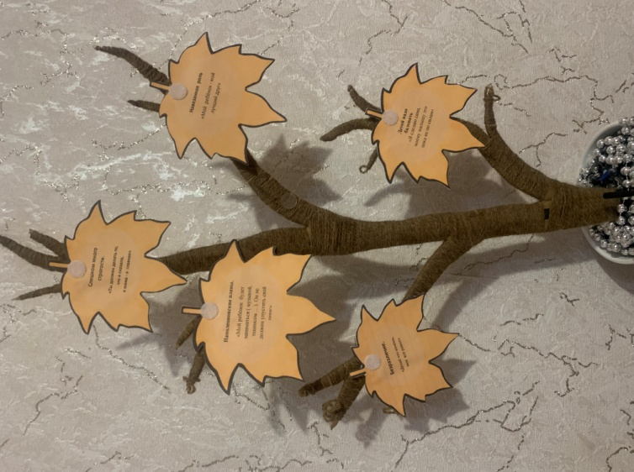
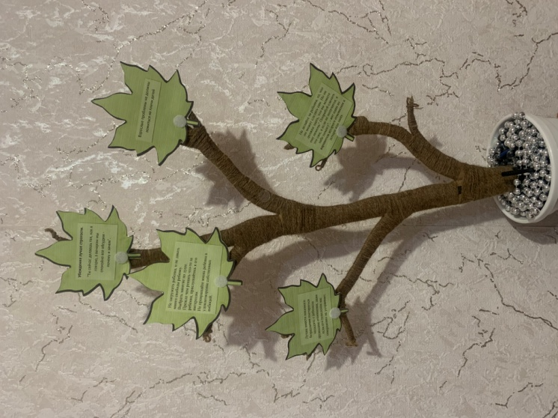

Получили ли вы ответ на вопрос, как передать детям традиционные ценности?
Я желаю вам мудрости и терпения в воспитании ваших детей.

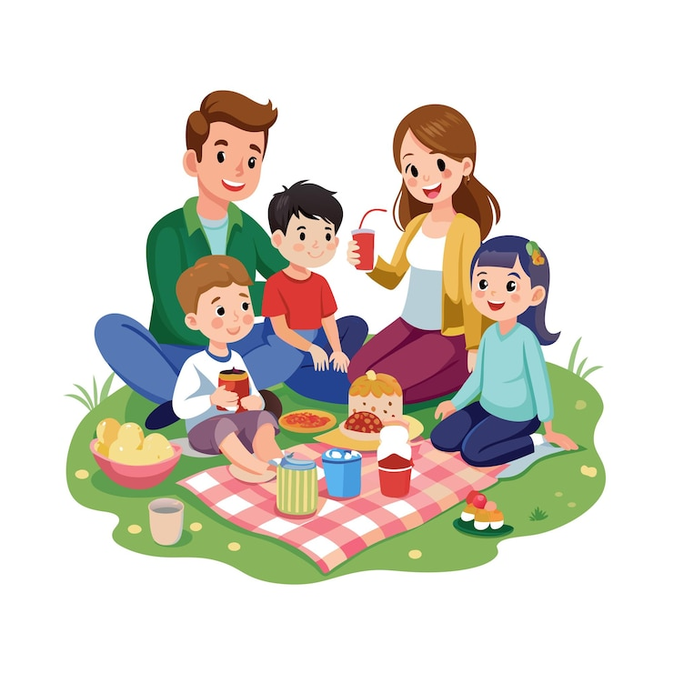
Приложение№1

Семейный отдых на природе может быть одной из традиций семьи.
(Природа оказывает на ребенка положительное влияние. Развивает личность дошкольника, дает возможность хорошего общения с ребенком. Прогулки на природе благоприятно влияют на здоровье человека, развивают его, учат беречь окружающую природу, знакомится с жизнью растений, животных, птиц, насекомых. )

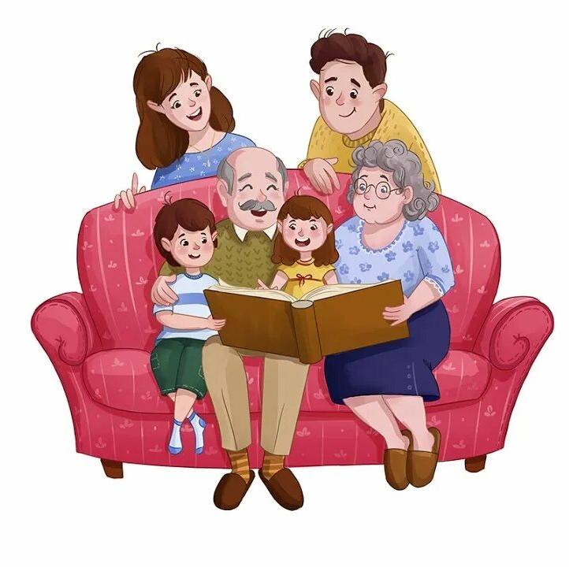

Семейный альбом- может ли быть традицией?

(Образ на фотографии всегда ассоциируется каким-либо рассказом из жизни членов семьи, это вызывает живой интерес ребенка и стимулирует его запоминание.)

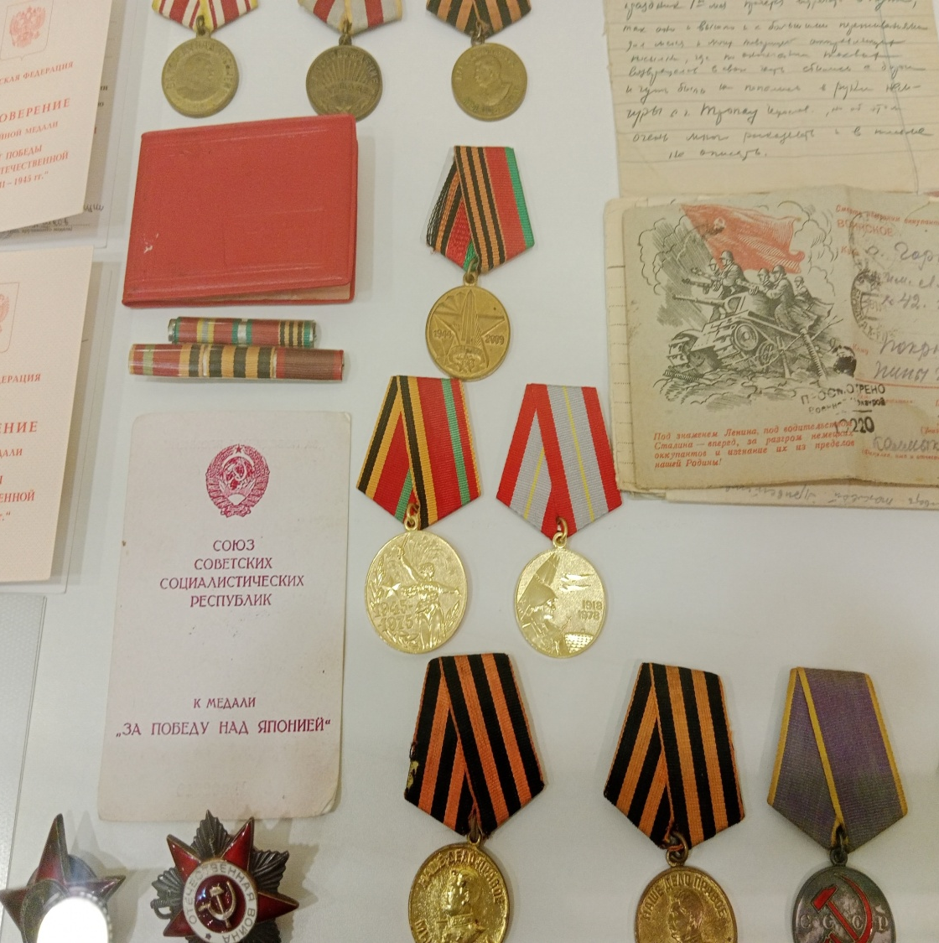

Семейные архивы- это?
(Это не прошлое, это всегда завтрашнее.
Семья обязательно должна иметь свой архив: свидетельство о рождении грамоты, медали отцов, дедов, историю своего рода и фамилии.)

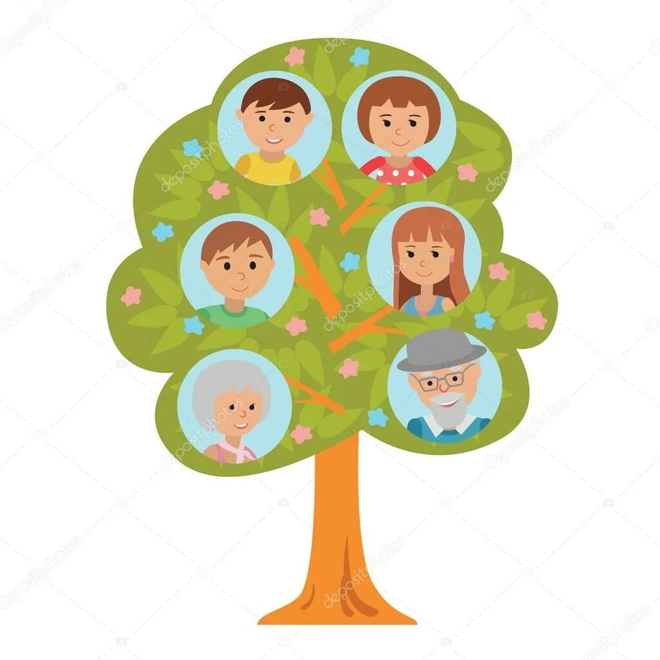

Что такое родословная?

(Родословная представляет собой перечень поколений одного рода, который устанавливает:
Происхождение членов семьи;
Степени родства между ними;
Ключевые биографические сведения.)

Что такое «Семейные традиции»?

(Это, конечно же, праздники, которые отмечают семьи Это может быть традиция сажать деревце или выезжать под Новый год за город, Это традиции посещать вместе с ребенком музеи, выставки, театры. Это совместные игры, или поздравления родственников.)

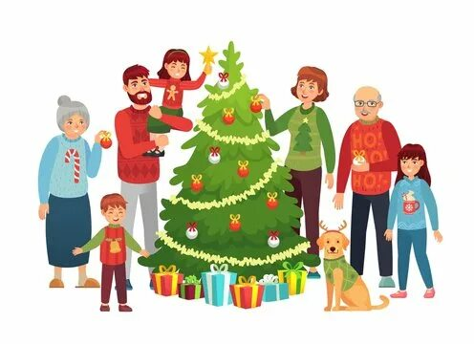

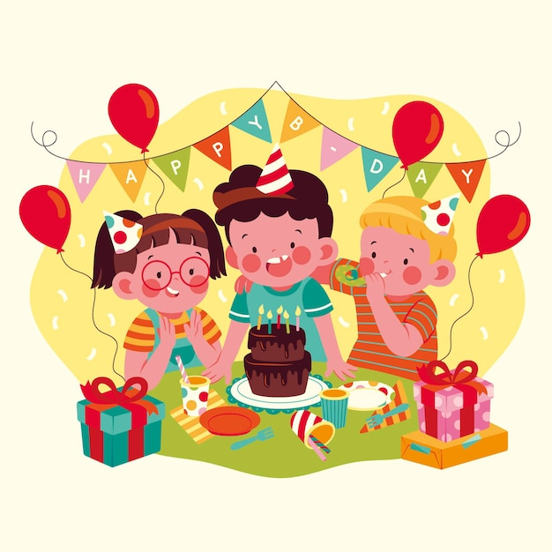

Семейные праздники.

Нужны ли праздники для детей в семье, как вы думаете?

Могут ли Совместные игры с ребенком быть традицией ?

«Детство – игра, игра – это детство». Игра – это жизнь ребенка и выбор игр может стать традиционной в каждой семье. . Играть надо в различные игры: настольные, подвижные, словесные, развивающие.




Приложение№2
Безразличие.
«Делай что хочешь, мне все равно»

.
Лучше вместо показного безразличия постараться наладить с ребенком дружеские отношения, даже если его поведение вас совершенно не устраивает.



Не загружать ребенка, и не давать много свободы ребенку. 2. Выбрать занятие по душе.
Прежде чем решить что-то за ребёнка, прислушайтесь к его интересам.
Не превращайте жизнь ребенка в удовлетворение собственных амбиций.

Наполеоновские планы.
«Мой ребёнок будет заниматься( музыкой, теннисом …). Он не должен упустить свой шанс»

Навязанная роль
«Мой ребёнок - мой лучший друг»
Взрослые проблемы не должны ложиться на плечи детей



Не делайте за ребенка, то, что он может сделать сам. Но он должен знать, что вы можете ему помочь"Попробуй-ка сделать это сам, а если не получится, я тебе с удовольствием помогу", - вот один из вариантов мудрого отношения к дочери или сыну
Детей надо
баловать
«Я сделаю сама, моему малышу это пока не по силам»
Убеждение лучше строгости.
"Ты сейчас делаешь так, как я говорю, а вечером мы спокойно все обсудим - почему и зачем".

Слишком много строгости.
«Ты должен делать то, что я сказала, я мама- я главная»

